Алгебра и начала анализа
10 класс
УМК: Учебник «Алгебра и начала математического анализа. 10-11 класс» / под ред. А.Н.Колмогорова, 18-е издание, - М., Просвещение, 2011 г.
Уровень обучения: базовый.

Тема урока: Тригонометрические функции y = tg x и y = ctg x, их свойства и графики.
Общее количество часов, отведенных на изучение темы: 2.
Место урока в системе уроков по теме: 2 часа из 8, отведенных на изучение темы «Тригонометрические функции числового аргумента».
Тип урока: изучения и первичного закрепления новых знаний.
Форма обучения: классно-урочная.
Форма деятельности: фронтальная и индивидуальная.
Цель урока: знакомство с тригонометрическими функциями тангенса и котангенса; формирование знаний и умений в построение графиков тригонометрических функций.
Задачи урока:
1. Образовательные:
- дать определения тригонометрическим функциям;
- рассмотреть основные свойства тригонометрических функций;
- показать графики тригонометрических функций.
2. Развивающие:
- способствовать развитию умений анализировать, устанавливать связи, причины и следствия;
- предвидеть возможные ошибки и способы их устранения;
- способствовать повышению концентрации внимания, развитию памяти и речи.
3. Воспитательные:
- способствовать развитию интереса к предмету «Математика»;
- способствовать развитию самостоятельности мышления;
- в целях решения задач эстетического воспитания содействовать в ходе урока опрятному и грамотному построению графиков функций.
Планируемые результаты
В результате изучения темы обучающиеся должны уметь
- определять значение функции по значению аргумента при различных способах задания функции;
- строить графики тригонометрических функций;
- описывать по графику и в простейших случаях по формуле поведение и свойства функций, находить по графику функции наибольшие и наименьшие значения;
- решать уравнения, простейшие системы уравнений, используя свойства функций и их графиков;
- использовать приобретенные знания и умения в практической деятельности и повседневной жизни для описания с помощью функций различных зависимостей, представления их графически, интерпретации графиков;
Методы обучения: словесные методы (рассказ, объяснение); наглядные методы (демонстрация, ТСО); практические методы.
Оборудование: компьютер, проектор, раздаточный материал.

Дидактическая  структура урока | Содержание | Методическая структура урока
Дидактическая  структура урока | Содержание | Методы  обучения | Форма  деятель-ности | Средства  обучения | Деятельность обучающихся
Организационный момент | - приветствие;  - определение цели и задач урока. | словесные методы | фронтальная |  | Обучающиеся готовы к занятию
Актуализация знаний | Вопросы к группе:  - какие функции вы уже знаете?  - дайте определение функции;  - что называется областью определения функции?  - что называется графиком функции? | словесные методы (рассказ, объяснение); наглядные методы (демонстрация, ТСО) | фронтальная | компьютер, проектор, слайды с вопросами | Обучающиеся отвечают на вопросы
Сообщение нового материала | Дать определения понятий:  - функция тангенса, свойства и график;  - функция котангенса, свойства и график.  Показать графики тригонометрических функций, проверить правильность построения графиков обучающимися. | словесные методы (рассказ, объяснение); наглядные методы (демонстрация, ТСО); практические методы. | фронтальная и индивидуальная | компьютер, проектор, слайды с графиками и свойствами тригонометрических функций | Обучающиеся:  - воспринимают материал;  - строят графики тригонометрических функций.
Закрепление изученного материала | Вопросы к группе:  - какие тригонометрические функции вы сегодня изучили?  - дайте определение функции синус?  - как называется график синуса?  - дайте определение функции косинус?  - как называется график косинуса?  - дайте определение функции тангенс?  - как называется график тангенса?  - дайте определение функции котангенс?  - как называется график котангенса? | словесные методы (рассказ, объяснение); наглядные методы (демонстрация, ТСО). | фронтальная | компьютер, проектор, слайды с вопросами | Обучающиеся отвечают на поставленные вопросы.
Подведение итогов, рефлексия | Педагог анализирует и оценивает успешность выполнения поставленных задач.  Педагог просит обучающихся оценить урок с помощью карточек трёх цветов: «красная» - «отлично»,  «зелёная» - «хорошо»,  «синяя» - «удовлетворительно». | словесные методы | фронтальная, индивидуальная | карточки трёх цветов | Обучающиеся оценивают урок
Домашнее задание | Выполнить дома следующие задания:  - выучить определения тригонометрических функций и их свойства;  - составить кроссворд по теме урока;  - вспомнить правила преобразования графиков функций. | словесные методы (рассказ, объяснение); наглядные методы (демонстрация, ТСО). | фронтальная | компьютер, проектор, слайды с заданиями | Обучающиеся записывают домашнее задание
План - конспект
- Организационный момент.
- Актуализация знаний.
- Какие функции вы уже знаете?
- Дайте определения функций синуса и косинуса.
- Что называется областью определения функции?
- Что называется графиком функции?
- Опишите свойства функции синуса. Слайды 1-2
- Опишите свойства функции косинуса. Слайд 3
- А какие тригонометрические функции вам еще известны?

- Сообщение нового материала.
Мотивация. Слайды 4-5
Тангенс и котангенс исходно рассматривались как тени гномонов (древнейший астрономический инструмент, вертикальный предмет (стела, колонна, шест), позволяющий по наименьшей длине его тени (в полдень) определить угловую высоту солнца. Кратчайшая тень указывает и направление истинного меридиана. Гномоном также называют часть солнечных часов, по тени от которой определяется время в солнечных часах.) – горизонтального и вертикального – соответственно на вертикальной и горизонтальной стене. Отсюда их арабские названия «зилл ма'кус» (обращенная тень) и «зилл мустав» (плоская тень); затем они стали просто «тенью» и «тенью дополнения». Подобные термины использовались и в Европе: umbra versa (обращенная тень) и umbra recta (прямая тень).
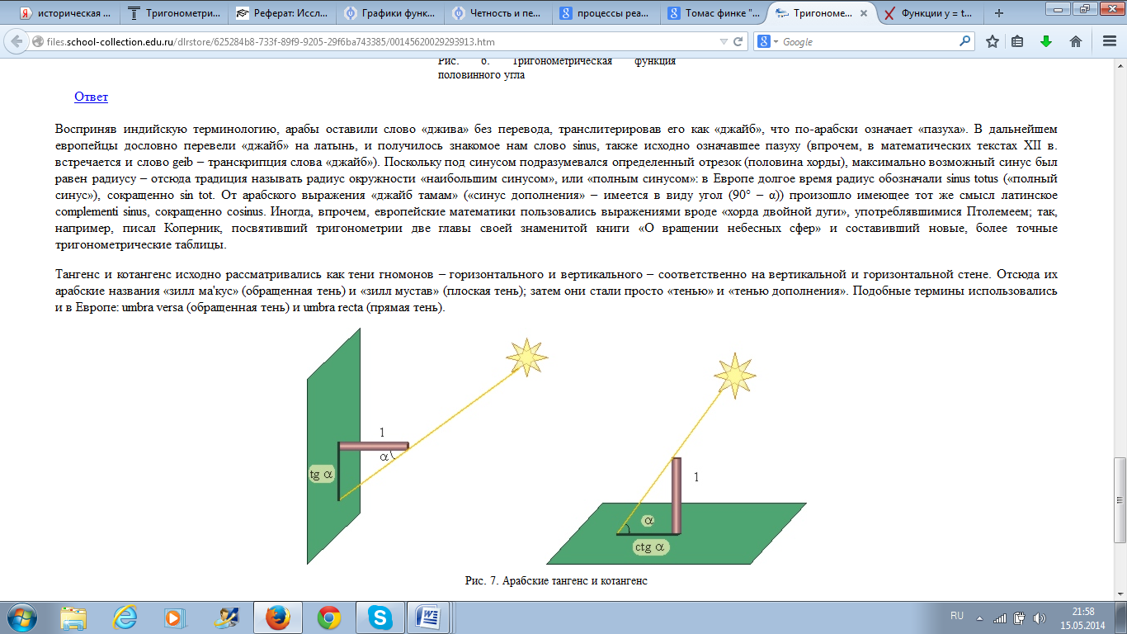
Название «тангенс», происходящее от латинского tanger (касаться), появилось в 1583 г. Tangens переводится как «касающийся» (линия тангенсов – касательная к единичной окружности). Функция тангенс — это частное от деления функции синус на функцию косинус.

Формулировка целей учебной деятельности учащимися. Слайд 6
1. Определение функции тангенса, свойств этой функции
2.Построение графика функции тангенс по таблице значений и тем свойствам, которые известны для тангенса (алгоритм построения). Узнать, на какой линии находятся тангенсы углов.
Работа с учебником – поиск ответов на вопросы целей деятельности стр. 17-18 Слайд 7
Рисунок 10 линии тангенса Слайд 8
Работа в парах.
Задание. Заполнить в тетради таблицу значений для построения графика у = tg х.

Функция тангенс Слайды 9-15
Числовая функция, заданная формулой y = tg x, называется функцией тангенс.
Область определения функции тангенс – множество всех чисел x, для которых cos x ≠ 0, т.е. D(-tg) = , где n є Z.
Область значения тангенса – все действительные числа, т.е. E(tg) = R
Тангенс является нечётной функцией, т.е. для любого x выполняется равенство tg(-x) = -tg x.
Тангенс периодическая функция с периодом Т = π, т.е. для любого x выполняется равенство tg(x + πn) = tg x, n є Z.

График тангенса называется тангенсоида.

2

1

0
x
$$−\frac{3π}{2}$$

$$−π$$
$$−\frac{π}{2}$$

$$\frac{π}{2}$$

$$π$$

$$\frac{3π}{2}$$

-1

-2

Функция котангенс Слайд 16
Числовая функция, заданная формулой y =ctgx, называется функцией котангенс.
Область определения функции котангенс – множество всех чисел x, для которых sin x ≠ 0, т.е. D(ctg) = (πn; π + πn), где n є Z.
Область значений котангенса – все действительные числа, т.е. R.
Котангенс является нечётной функцией, т.е. для любого x выполняется равенство ctg(-x) = -ctg x.
Котангенс периодическая функция с периодом Т = π, т.е. для любого x выполняется равенство ctg(x + πn) = ctg x, где n є Z.
График котангенса называют котангенсоидой.

2

1

0
x
$$−\frac{3π}{2}$$

$$−π$$
$$−\frac{π}{2}$$

$$\frac{π}{2}$$

$$π$$
$$\frac{3π}{2}$$

-1

-2

- Закрепление изученного материала.
- Какие тригонометрические функции вы сегодня изучили?
- Дайте определение функции тангенс?
- Как называется график тангенса?
- Дайте определение функции котангенс?
- Как называется график котангенса?
$у=\text{tg}(x+\frac{п}{4})$
Выполнение заданий.
1. Постройте график функции : Слайд 17
2. Найдите ошибку Слайды 18-19

3. Выполните диктант (можно использовать в начале каждого из двух уроков)
1 вариант 2 вариант Слайды 20-23
1.Углом какой четверти является угол a, если:
a = 185 градусов  a = –185 градусов  a = 102  a = –102  a = 250  a = –250  a = 375 | a = 145  a = –145  a = 225  a = –315  a = 210  a = 590  a = –15

2. Вычислите:
1 вариант. 2 вариант.

cos 180 + 5sin 90 cos 0 + 3sin 90
sin 180 – 3 cos 0 sin 270 – 2cos 180
5ctg 90 – 7tg 180 6tg 180 + 2ctg 90
sin 60 + cos 30 1 + ctg 270 – 5 tg 360

Ответы к диктанту.
1вариант. 1. III,II,II,III,III,II,I. 2вариант. 1.II,III,III,I,III,III,IV.
2. 4,-3,0. 2. 0,2,4.

- Подведение итогов, рефлексия. Слайд 24
Педагог анализирует и оценивает успешность выполнения поставленных задач.
Педагог просит обучающихся оценить урок с помощью карточек трёх цветов: «красная» - «отлично», «зелёная» - «хорошо», «синяя» - «удовлетворительно».
- Домашнее задание: 1. Построить по аналогии график функции котангенс.
2.Уметь доказывать по рис 10 из учебника, что касательная к числовой окружности, проведенная в точке (1; 0), является линией тангенсов.
36 (а,б,в), 38 (а), 39 (а,в,г)
Творческое задание. По рис.11 учебника, доказать, что касательная прямая, проведенная в точке (0;1) к числовой окружности, является линией котангенсов.
Спасибо за урок.

